

Kotitalous, erilaisten oppijoiden kokkikurssi, kevät 2026
Laura Kinnunen
laura.a.kinnunen@kuopio.fi
p. 0447184752

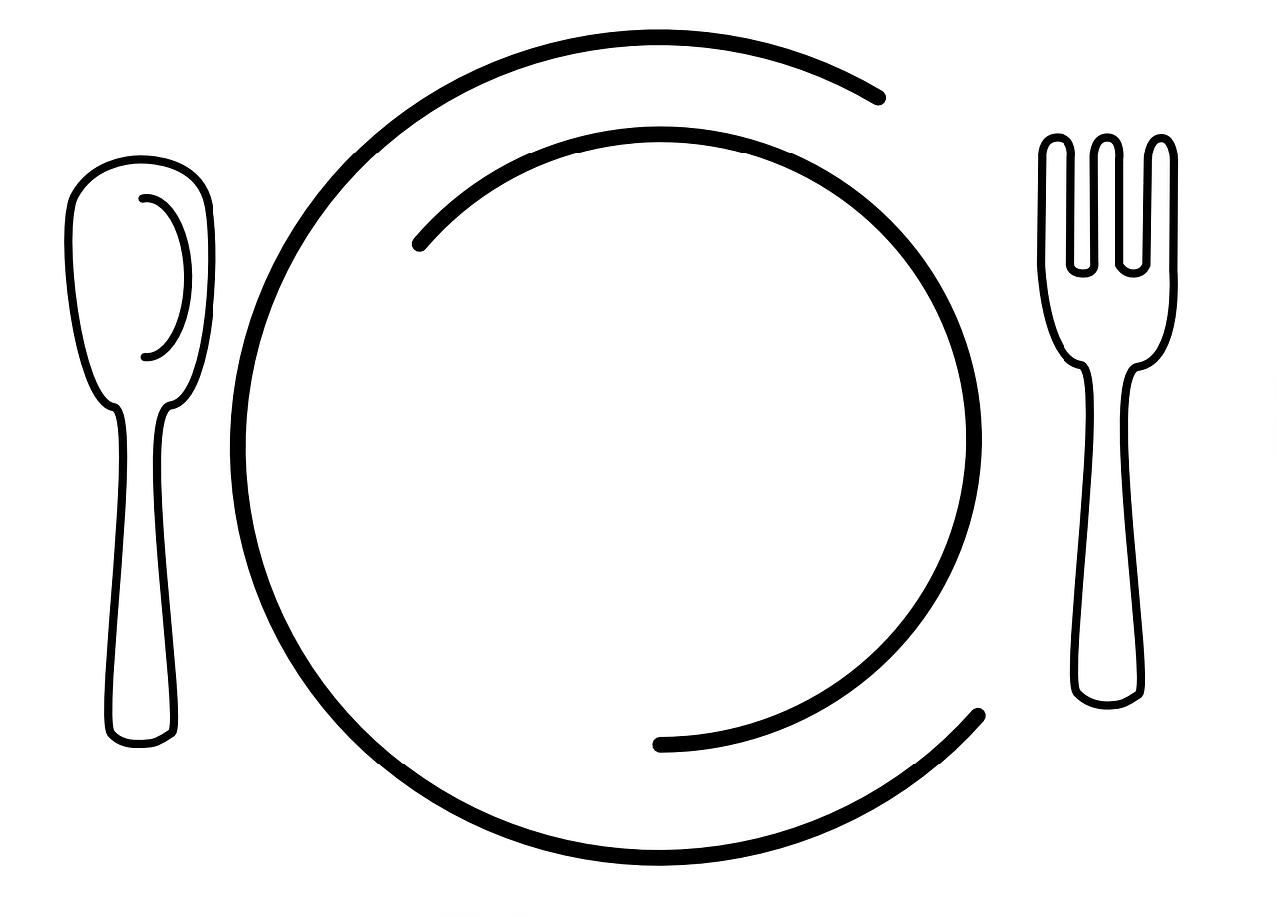

Menu 25.3

Italianpata pannulla
Kevään salaatti
Persikkapiiras ja vaniljavaahto
kahvi

Italianpata pannulla

Ainekset
1 pss raketti spagetti
400g kanajauheliha
1 pussi herne, maissi, paprika
1 kpl sipuli
1 purkki tomaattimurska
1 purkki tomaattipyre
1 tl suola
1 tl paprikajauhe
1 tl valkosipulijauhe
1 tl yrttisekoitus
mustapippuria myllystä
5 dl vesi

Työvaiheet

- Ota iso paistinpannu missä on reunat.
- Leikkaa sipuli kuutioksi.
- Ruskista kananjauheliha ja leikattu sipulikuutio öljyssä.
- Lisää suola, mustapippuri, valkosipulijauhe, paprikajauhe ja yrttisekoitus.
- Kaada pannulle vesi, tomaattimurska ja tomaattipyre.
- Lisää spagetti ja herne, maissi, paprika ja anna kiehua hiljalleen kunnes spagetti on kypsä, muista sekoittaa välillä.

Kevään salaatti

Ainekset

1 pss salaattisekoitusta
1 purkki kypsä makea maissi
1 purkki persikka
1 purkki juustokuutio
1 kpl kurkku

Työvaiheet

- Siirrä salaattisekoitus tarjoilukulhoon.
- Leikkaa kurkku ja persikka paloiksi salaatin joukkoon.
- Lisää maissit ja juustot.
- Tarjoile

Helppo Persikkapiirakka

Ainekset

1 tölkki persikkaa mehussa
50 g voi
1 dl sokeri
2 ½ dl persikan mehua, maitoa tai vettä
4 dl vehnäjauho
2 tl leivinjauhe
1 tl vaniljasokeri
1 kpl kanamuna

Työvaiheet

- Leikkaa persikat paloiksi ja ota mehu talteen purkista.
- Sulata rasva ja lisää sokeri, vaniljasokeri, muna ja persikan mehu siihen.
- Mittaa jauhot ja leivinjauhe sekaan, sekoita käsin vispilällä.
- Kaada voideltuun vuokaan tai käytä leivinpaperia alla suojana.
- Ripottele persikan palat päälle ja paista uunissa keskitasolla 200 asteessa n. 30 min ajan.
